赛得利（中国）纤维有限公司“2·18”
中毒窒息事故调查报告

2022 年 2 月 18 日，九江市濂溪区赛得利（中国）纤维有限公司水厂在污泥浓缩池清理污泥作业过程中发生一起中毒窒息事故， 造成 2 人死亡、2 人受伤，直接经济损失约人民币 288 万元^{①。}
事故发生后，省安委会对该起事故进行挂牌督办。依据《中
华人民共和国安全生产法》和《生产安全事故报告和调查处理条例》
（国务院令第 493 号）等有关法律法规，九江市人民政府于 2022 年2 月19 日成立了赛得利（中国）纤维有限公司“2·18”中毒窒息事故调查组（以下简称“事故调查组”），由九江市应急管理局党委 书记、局长曾宪奎任组长，市应急管理局、市公安局、市工信局、市总工会和濂溪区人民政府派员参加，负责开展事故调查工作。
事故调查组按照“四不放过”和“科学严谨、依法依规、实事求是、注重实效”的原则，通过现场勘验、查阅资料、调查取证、检测鉴定和技术论证等方式，查明了事故发生的经过、直接原因和间接原因、人员伤亡和财产损失情况，认定了事故性质和责任， 提出了对相关责任人员和责任单位的处理建议，同时针对事故原

①事故直接经济损失由人身伤亡后支出的费用、善后处理费用、财产损失价值三大部分组成。直接经济损失参照
《企业职工伤亡事故经济损失统计标准》（GB6721-1986）。
— 3 —

因及暴露出的突出问题，提出了事故防范措施建议。现将有关情
况报告如下：
一、事故相关单位基本情况
（一）企业基本情况。1.劳务发包单位。
赛得利（中国）纤维有限公司（以下简称：赛得利〔中国〕公司），该公司位于江西省九江市濂溪区姑塘镇，成立于 2017 年 6
月 2 日，统一社会信用代码：91360400MA360UAX3D,法定代表人：张文涛，注册资本：人民币贰拾伍亿陆仟壹佰柒拾万玖仟贰佰伍拾柒点玖伍元整，营业期限：2017 年 6 月 2 日至 2067 年 6
月 1 日，经营范围：纤维素纤维原料及纤维制造，产业用纺织制成品制造，热力生产和供应，产业用纺织制成品销售，再生资源销售，石灰和石膏销售，港口经营，装卸搬运，工业设计服务， 技术服务、技术开发、技术咨询、技术交流、技术转让、技术推广，货物进出口，技术进出口，发电、输电、供电业务，纸浆销售（依法须经批准的项目，经相关部门批准后方可开展经营活动）。2021 年 9 月 18 日，法定代表人张文涛授权委托王春利为公司安全生产主要负责人。
2.劳务承揽单位。
九江市姑塘劳动服务有限公司（以下简称：姑塘劳务公司）， 该公司位于江西省九江市濂溪区姑塘镇集镇，成立于 2003 年 6 月25 日，统一社会信用代码：913604007542138031,法定代表人：
— 4 —

宗辉，注册资本：贰佰万元整，营业期限：2003 年 6 月 25 日至长期，许可项目：城市建筑垃圾处置（清运），建设工程施工， 道路货物运输（不含危险货物），建筑劳务分包，施工专业作业
（依法须经批准的项目，经相关部门批准后方可开展经营活动）； 一般项目：生产线管理服务，人力资源服务（不含职业中介活动、劳务派遣服务），装卸搬运，家政服务，固体废物治理，生产性 废旧金属回收，再生资源回收（除生产性废旧金属），园林绿化 工程施工，工程管理服务，普通货物仓储服务（不含危险化学品 等需许可审批的项目），机械设备租赁，非居住房地产租赁，煤 炭及制品销售，小微型客车租赁经营服务（除许可业务外，可自 主依法经营法律法规非禁止或限制的项目）。
（二）劳务承揽合同情况。
赛得利（中国）公司和姑塘劳务公司于 2021 年 8 月 6 日签订了《水厂池体清理年包劳务承揽合同》（甲方为赛得利（中国）公司，乙方为姑塘劳务公司。合同期限为 2021 年 8 月 1 日至 2022
年 7 月 31 日），协议约定姑塘劳务公司承揽赛得利（中国）公司水厂池体清理年包等事宜，具体工作在合同附件《水厂池体清理内容及验收标准》中作了详细规定，包括清理 2 座综合污泥浓缩池内的污泥、出水堰板、排水沟渠、疏通排泥管，单池内污泥量预估 200m3，清理时限最长 4 个工作日内完工，验收标准为池内污泥清空、池内出水槽及壁垢清理干净，排泥管疏通，清理频次为 1 年 1 次。合同约定费用按照姑塘劳务公司实际提供劳务量据实
— 5 —

结算。双方还签订了《环保、健康与安全管理协议》，明确了双方的安全生产权利义务内容。
在合同及安全管理协议中约定，赛得利（中国）公司要就劳务外包服务的工作岗位、工作任务和工作标准向姑塘劳务公司提出明确要求，协助姑塘劳务公司进行人员的管理及培训，负责对姑塘劳务公司安全资质进行审查；协助姑塘劳务公司监督检查其人员的服务及现场安全技术措施的落实等；监督检查姑塘劳务公司各项安全管理工作，制止违章作业；检查姑塘劳务公司人员的EHS 教育培训及法定持证情况等。姑塘劳务公司要根据赛得利
（中国）公司的生产/作业需要配备管理人员及相应的作业人员， 并参照赛得利（中国）公司规章制度对作业人员进行管理，作业人员出入赛得利（中国）公司厂区须办理相关手续，应穿着识别制服，并遵守赛得利（中国）公司之规定；负责组织人员在项目服务工作的区域进行安全检查和落实安全技术措施；对项目服务全过程的 EHS 工作负全面责任，指定专门人员负责服务项目现场的 EHS 工作，并接受赛得利（中国）公司安全部门的指导；根据承包项目的需要依法配备专兼职安全管理人员，并向赛得利（中国）公司安环部门备案；承包项目所需劳动防护用品必须经过赛得利（中国）公司安环部门确认，必要时提供样品等。
在合同的具体履行中，根据赛得利（中国）公司《外包商安全管理规定》，赛得利（中国）公司对外包给姑塘劳务公司的水厂池体清理工程要负安全管理责任，负责签订开工通知单、进行
— 6 —

安全施工交底、EHS 过程管理、负责办理 SCN（即赛得利（中国） 公司）内施工的各项许可证等安全管理职责。姑塘劳务公司承揽 了水厂池体清理工程，指派宗志为安全员，安排了宗鹏、任小华、虞功贵、许家耀等劳务人员，在赛得利（中国）公司统一组织管 理下，进行水厂池体清理作业。
综上，双方签订的合同名为劳务承揽合同，实际为劳务外包合同和工程承揽合同的结合，根据双方合同及安全管理协议约定和实际履行情况，赛得利（中国）公司和姑塘劳务公司应按照职责承担各自的责任，其中赛得利（中国）公司承担对劳务外包管理的安全生产责任，姑塘劳务公司承担工程承揽的安全生产责任。
（三）事故水厂及综合污泥浓缩池情况。
赛得利（中国）公司水厂现有员工 39 人，其中经理 1 名，部
长 1 名，副部长 1 名，工程师 1 名，值长 4 名，操作工 31 名，分
为甲、乙、丙、丁 4 个班次，四班三运转。发生事故的综合污泥
浓缩池 A 规格：直径 16 米，高度 6.6 米，壁厚 0.6 米，池顶平台宽 1.2 米，为钢筋混凝土结构，池内设置一台刮泥机，池顶用反吊膜盖顶，南北各设有 1 个边长 1.0 米的正方形检查口，池顶设有一根 DN350 负压排风管，设计排风量为 1848m3/h，排风管与排风支管（DN600）连接处设有风量调节阀调节风量，事故发生时阀门开度约为 50%。该综合污泥浓缩池属于有限空间。

— 7 —

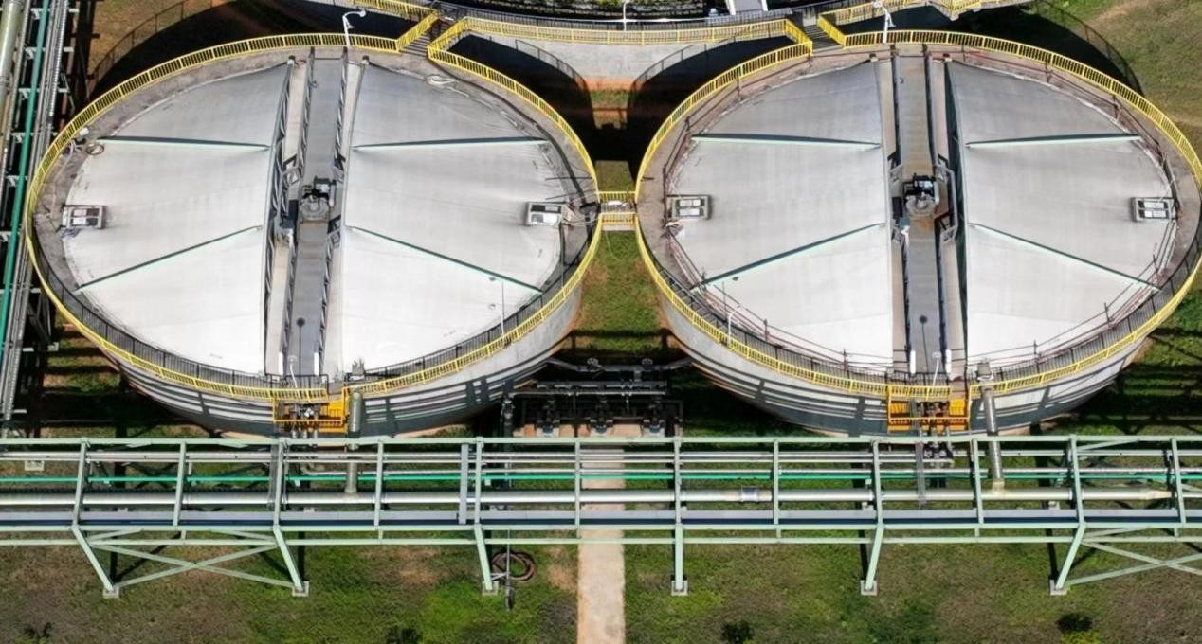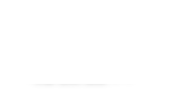
事故发点：
北检查口
污泥浓缩池 B
污泥浓缩池 A

二、监管单位履职情况
赛得利（中国）公司位于九江市濂溪区姑塘镇化纤工业基地， 行业监管单位为濂溪区应急管理局，属地监管单位为濂溪区化纤 工业基地管理办公室。姑塘劳务公司位于江西省九江市濂溪区姑 塘镇集镇，属地监管单位为濂溪区姑塘镇人民政府。
（一）濂溪区应急管理局。
2021 年 5 月之前，园区企业安全生产监管工作由濂溪区应急管理局城东分局负责。因机构改革调整，濂溪区应急管理局城东分局撤销，从 2021 年 6 月起，园区企业划归濂溪区应急管理局相关业务股室监管，其中赛得利（中国）公司由工贸股监管。
濂溪区应急管理局由局党委委员、副局长邹平友分管工贸行业企业监管工作，内设工贸股，负责人朱涛，负责全面工作，副股长冯兰兰，成员有叶纯军和孙柏枝。
履职情况：一是制定并落实安全生产检查执法计划。区应急
— 8 —

管理局将赛得利（中国）公司定为重点监管企业，列入 2021 年重
点监管执法计划，2021 年 8 月 17 日对其开展执法检查，发现问题
隐患 25 处，9 月 15 日开展复查，督促整改到位。二是组织安全生
产指导服务。自 2021 年 6 月至事故发生，先后 10 余次进行指导
服务。2021 年 6 月 18-19 日，区应急管理局通过购买服务的方式， 聘请江西赣安安全技术公司对赛得利（中国）公司开展深度对标 梳理检查，8 月 17 日，对检查发现的一时难以整改的问题隐患， 下达了责令整改指令书。三是开展重点时期督导。2022 年 1 月 14 日，分管领导邹平友带领工贸股人员对赛得利（中国）公司进行 检查，主要检查企业主要负责人履职情况、培训情况、安全经费 提取情况、隐患排查、应急救援及演练、十大攻坚战开展情况， 重点检查了企业外包作业队伍管理情况，包括安全协议的签订、 员工统一培训、资质查验、工伤保险缴纳和队伍现场管理等情况。四是组织约谈。2021 年 9 月 10 日，区应急管理局到赛得利（中国）
公司检查发现其 3 个分厂各自为战，没有明确总厂的主要负责人和设置统一的安全生产管理机构，不符合安全生产法的要求，对时任企业主要人王春利进行了约谈，并下达了《关于责令赛得利
（中国）纤维有限公司对其安全生产主要负责人履职合规性及其安全生产管理机构设置合规性作出说明的监管函》，要求公司安全生产主要负责人履职担责合法合规性做出说明。五是开展谈心谈话。2021 年 10 月 8 日，区应急管理局党委书记、局长李国兴对赛得利（中国）公司时任的主要负责人王春利开展了谈心谈话。
— 9 —

（二）濂溪区化纤工业基地管理办公室。
濂溪区化纤工业基地管理办公室成立于 2007 年 12 月，为区政府派出机构，正科级单位，承担化纤基地企业安全生产监管工作。安全生产工作分管领导是基地管理办公室副主任钟超伟，人力资源部副部长张荣生具体负责。
履职情况：一是部署安排安全生产工作。每逢重大节假日
（全国两会、国庆、春节等）及时向基地企业传达上级有关安全生产的文件和会议精神，自 2020 年至事故发生，共召开各类会议 12 次。二是开展日常检查执法。对基地企业进行日常巡检和
执法，自 2020 年 1 月 11 日至 2022 年 1 月 24 日，对赛得利（中国）公司开展安全生产检查 12 次，共发现问题隐患 31 处。在2022 年 1 月 10 日的日常巡检中，发现赛得利（中国）公司外包作业管理存在工艺人员不在场的问题，基地办公室检查人员下达了督办函，企业进行了整改。
（三）濂溪区姑塘镇人民政府。
姑塘镇人民政府负责对本行政区域内生产经营单位安全生产状况进行监督检查。安全生产工作分管领导是党委委员、副镇长欧阳哲，职责部门是镇应急办，应急办干事胡金干、吴龙具体负责。
履职情况：一是部署安排安全生产工作。每逢重大节假日
（全国两会、国庆、春节等）及时向属地企业传达上级有关安
全生产的文件和会议精神，自 2021 年 6 月至事故发生，召开了 2
— 10 —

次企业负责人安全工作会议。二是开展日常督促检查。对辖区企业进行日常督促检查，自 2021 年 6 月至事故发生，对姑塘劳务公
司检查 4 次，共发现问题隐患 7 处，并督促整改到位。三是向辖
区企业印发了《2022 年全国两会期间安全生产工作提示函》。三、事故发生经过、事故救援、善后处置及报告情况
（一）事故发生经过。
2022 年 1 月 13 日，赛得利（中国）公司水厂发现综合污泥浓缩池 A 底部出泥管道堵塞，因临近春节外包单位工人放假，安排春节后清理堵塞污泥。2 月 9 日，赛得利（中国）公司水厂副部长兼安全员朱红元电话联系姑塘劳务公司安全员宗志询问是否能安排工人开展污泥浓缩池清理作业，随后宗志安排姑塘劳务公司工人宗鹏对接具体工作。2 月 14 日下午，朱红元与宗鹏一起到污泥浓缩池 A 看现场，随后回到朱红元办公室填写了工作安全分析表（JSA），并由宗鹏代替任小华、虞功贵、许家耀在JSA 表上签名，赛得利（中国）公司水厂部长柯海滨和朱红元在值长未签字确认的情况下先行在 JSA 表审批栏签字（值长蔡源旭于 2 月 16 日补签）。随后，宗鹏找到水厂乙班值长杨培基开出维修通知单， 并与姑塘劳务公司工人虞功贵、任小华、许家耀等人开始在综合污泥浓缩池 A 南侧检查口安装潜水泵。在安装潜水泵的过程中， 宗鹏在未办理有限空间作业审批的情况下，安排许家耀下到综合污泥浓缩池内的集水槽中，牵引潜水泵安放定位。潜水泵安放到位后，宗鹏等人启动潜水泵抽排污泥浓缩池 A 上层泥水至当天中
— 11 —

班停止。2 月 15 日元宵节，没有作业。2 月 16 日至 17 日，宗鹏等人继续在污泥浓缩池 A 南侧检查口作业，一边使用消防水冲洗稀释池内上层污泥，一边使用潜水泵抽排泥水。2 月 17 日 13 时 39 分，宗鹏在未办理有限空间作业审批的情况下再次从污泥浓缩池A 南侧检查口进入池内集水槽，观察污泥情况并拍摄照片，通过微信发送给朱红元。
2 月 18 日上午 8 时 9 分许，宗鹏、虞功贵、任小华、许家耀等四人先后到达赛得利（中国）公司水厂污泥浓缩池 A，开始做清污作业有关准备工作。宗鹏进行了分工，任小华、许家耀继续 在南侧检查口作业，宗鹏、虞功贵在北侧检查口新设消防水带作 业。8 时 47 分许，朱红元巡检到达污泥浓缩池 A，发现北侧检查 口使用的消防水带接头处漏水，流到了池子走道上，便向宗鹏交 代把漏水点向池子里面伸一点，让水漏到池子里面去，随后，他 便继续去其他位置巡检。朱红元走后，虞功贵将安全带系在污泥 浓缩池 A 北侧检查口上，进入池内集水槽继续作业。9 时 11 分许， 虞功贵因吸入池内过量硫化氢，从集水槽晕倒坠落，在安全带的 作用下悬挂在池内。一旁作业的宗鹏发现虞功贵晕倒坠落，立即 让任小华去叫许家耀前来帮忙，自己在未佩戴防护用品的情况下 进入池内救援。任小华立即跑往南侧检查口，向许家耀呼救，许 家耀立即停止作业，跟随任小华跑往北侧检查口。当任小华、许 家耀到达北侧检查口时，看见宗鹏趴在集水槽沟沿上，面部朝向 池内，两人均未佩戴防护用品就在池外伸手拉宗鹏，但是拉不动。
— 12 —

于是，两人决定下到集水槽中，一左一右对宗鹏实施救援，随后
晕倒在集水槽中。
（二）事故救援情况。
10 时 4 分许，朱红元在污泥浓缩池 A 下面看到宗鹏等人使用的水带有漏水点，于是上到池面，准备告知宗鹏让其整改，但发现池上无人作业，经排查发现有 3 人晕倒在污泥浓缩池 A 北侧检查口下方的集水槽中，立即打电话给柯海滨，向他报告情况并寻求救援。
柯海滨接到朱红元的电话后，立即电话联系当班值长净思拓， 安排人员到现场进行救援，同时向副厂长占景炼报告。随后占景 炼拨打了 120，再打电话给厂长王春利，将此事故向他报告。10 时 9 分许，柯海滨、朱红元、净思拓、汤禄义等四人到达污泥浓缩池 A，开始展开救援。四人在未佩戴防毒面具的情况下，在 A 池北侧检查口外合力将宗鹏、任小华、许家耀等三人救出。赛得 利（中国）公司水厂员工孙兰、王大明等人也陆续赶到现场协助 救援。后检查发现坠入池内并被安全带挂住的虞功贵。在救援过 程中，10 时24 分许，柯海滨给姑塘劳务公司安全员宗志打电话， 说出事了，让宗志到现场来。接完电话后，宗志给姑塘劳务公司 总经理宗辉打电话，说清理污泥池的工人出事了，让宗辉赶紧到 赛得利（中国）公司水厂来。10 时34 分许，姑塘劳务公司总经理宗辉、安全员宗志先后赶到了现场。为救援虞功贵，水厂工程师 户国鹏从水厂仓库拿来一部人字梯，用尼龙绳栓住人字梯后放入
— 13 —

池内，尼龙绳的另一端拴在池边栏杆上，宗志戴上赛得利（中国） 公司水厂提供的防毒面具，顺着人字梯下到池内，与池外人员配 合将虞功贵救出。在实施救援的过程中，赛得利（中国）公司水 厂员工、宗辉、宗志等人对任小华、许家耀、宗鹏、虞功贵等四 人实施了人工呼吸和心肺复苏。120 到达现场后，医生对四人进行了检查，现场确认宗鹏、虞功贵已无生命体征，任小华、许家 耀受伤。宗鹏、虞功贵的遗体被送往九江市殡仪馆，任小华、许 家耀被送往九江市第一人民医院八里湖总院救治。
（三）事故应急处置情况及评估。
事故发生初期，当虞功贵晕倒坠落池内后，宗鹏未及时报告请求救援，而是组织任小华、许家耀在未佩戴防护用品的情况下进入池内进行盲目施救，导致事故伤亡扩大。
事故发生后，九江市公安局濂溪分局立刻派员赶赴事故现场， 随后九江市第一人民医院救护车赶到现场实施抢救，经医生确认， 宗鹏、虞功贵当场死亡，任小华、许家耀送往九江市第一人民医 院八里湖总院救治，并分别于 3 月 12 日和 3 月 23 日治愈出院。
事故发生后，省、市各级领导高度重视，先后作出重要指示批示，要求全力抢救伤员，查明事故原因，做好善后处理、死者家属安抚工作，做好舆情管控工作。濂溪区人民政府立即启动生产安全事故处置应急预案，分工开展工作。
经评估，此次事故发生初期，组织救援实施不当，导致事故
人员伤亡进一步扩大。事故发生后，信息报送及时，流转渠道通
— 14 —

畅，应急响应迅速，救援实施到位，符合相关法律法规及事故处
理工作规范的要求。
（四）人员伤亡情况。
虞功贵，男，59 岁，九江市濂溪区人，姑塘劳务公司工人， 伤亡情况：死亡。
宗鹏，男，48 岁，九江市濂溪区人，姑塘劳务公司工人，伤
亡情况：死亡。
任小华，男，44 岁，九江市濂溪区人，姑塘劳务公司工人， 伤亡情况：受伤。
许家耀，男，57 岁，九江市濂溪区人，姑塘劳务公司工人， 伤亡情况：受伤。
四、事故检测鉴定情况
根据事故调查需要，2022 年 3 月 2 日，九江市应急管理局委托江西求实司法鉴定中心对事故有关物证和现场进行检测鉴定。 8 月 8 日，江西求实司法鉴定中心出具鉴定意见，鉴定结果
为“被鉴定人宗鹏、虞功贵、任小华和许家耀死伤情况符合事故发
生地吸入硫化氢所致。”
五、事故发生的原因和事故性质
（一）直接原因。
姑塘劳务公司作业人员宗鹏等人在清理污泥过程中，在未办理有限空间作业审批手续、不具备安全条件的情况下，明知检查口有警示标志和风险告知牌，虞功贵仍违规进入有限空间作业，
— 15 —

导致吸入硫化氢中毒窒息死亡，是事故发生的直接原因。宗鹏等人在不具备安全条件的情况下盲目进入有限空间施救，是导致事故伤亡扩大的原因。
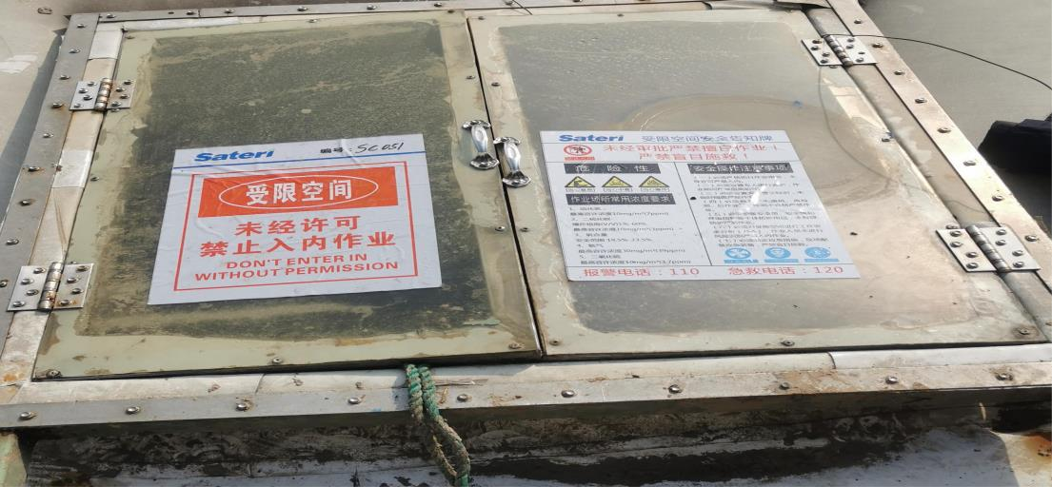
（二）间接原因。
- 赛得利（中国）公司。
- 违章指挥作业。根据《水厂池体清理年包劳务承揽合同》附件 2《水厂池体清理内容及验收标准》明确的污泥浓缩池单池内 污泥量预估 200m3,则池内液面高度在 1 米左右。而 2 月 14 日 17 时，姑塘劳务公司作业时，污泥浓缩池 A 内液面高度达 5.4 米， 污泥量达 1000 多方，大大超过合同约定量。此次作业是因污泥浓缩池 A 底部出泥管道堵塞，为水厂临时安排，且未按《维修、保养流程》规定履行报批手续，属违章指挥作业。

— 16 —

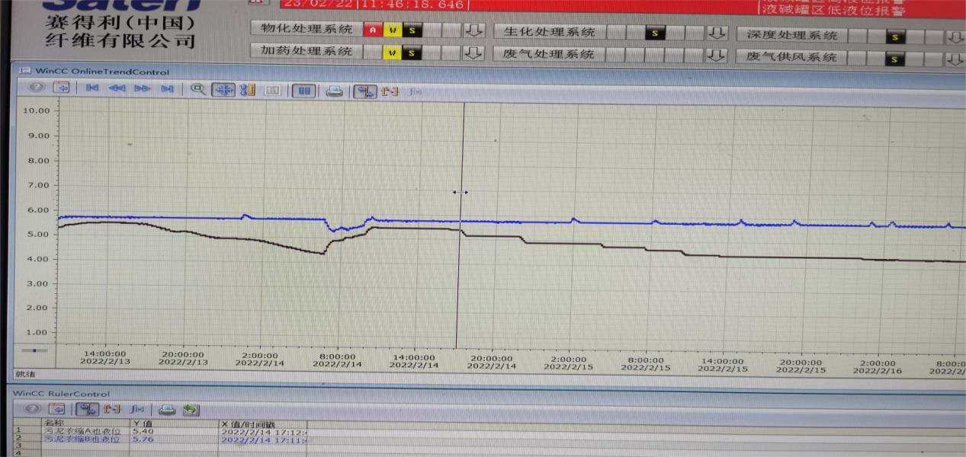
- 安全操作规程不健全①。赛得利（中国）公司未制定污泥浓缩池清理安全操作规程，水厂仅以口头约定代替制度规定， 在无书面清理污泥池操作规程的情况下违章指挥外包单位作业。
- 风险辨识管控不到位②。对池体清洗作业进行风险辨识时，未辨识出在池顶平台稀释池内污泥作业存在中毒窒息和高处坠落的风险，未将此项作业纳入有限空间作业和高处作业管理， 未制定相关的管控措施。
- 安全规章制度执行流于形式③。有限空间作业、高处作业未按要求履行审批手续，未安排专人现场监护。未对姑塘劳务公司作业劳动防护用品进行检查。污水处理厂值长、板框压滤车间操作工未按规定时间间隔进行巡查。2 月 14 日 JSA 分析环节， 赛得利（中国）公司水厂部长柯海滨、副部长朱红元对姑塘劳务
①《中华人民共和国安全生产法》第二十一条第二项：“生产经营单位的主要负责人对本单位安全生产工作负有下列职责:（二）组织制定并实施本单位安全生产规章制度和操作规程”。
②《中华人民共和国安全生产法》第四十一条第一款：“生产经营单位应当建立安全风险分级管控制度，按照安全风险分级采取相应的管控措施”。
③《中华人民共和国安全生产法》第四十四条：“生产经营单位应当教育和督促从业人员严格执行本单位的安全生产规章制度和安全操作规程；并向从业人员如实告知作业场所和工作岗位存在的危险因素、防范措施以及事故应急措施”。
— 17 —

公司人员的代签行为视而不见，在值长未参与签字的情况下未审先批（值长事后补签）。
- 隐患排查治理不到位①。EHS 检查及隐患排查治理制度未将外包商作业检查列入检查内容。污泥浓缩池配备的排风管阀门长期处于半开启状态，导致污泥浓缩池内硫化氢浓度超高。外包作业过程中作业人员多次违规进入有限空间，水厂未加强监护管理，未果断制止。外包作业使用的劳动防护用品型号不符，未检查纠正。
- 应急管理不到位②。未制定相应的现场处置方案并组织 演练，救援人员不具备应急处置能力。柯海滨、朱红元、净思拓、汤禄义等人在救援宗鹏、任小华、许家耀时未佩戴劳动防护用 品。
- 姑塘劳务公司。
- 安全生产管理制度缺失。未建立安全生产责任制度③，
未制定安全生产规章制度和操作规程④。
- 未开展安全教育培训⑤。未制定安全教育培训计划，未
对公司人员进行安全生产教育和培训，作业人员不具备作业相关
①《中华人民共和国安全生产法》第四十一条第二款：“生产经营单位应当建立健全并落实生产安全事故隐患排查治理制度，采取技术、管理措施，及时发现并消除事故隐患。事故隐患排查治理情况应当如实记录，并通过职工大会或者职工代表大会、信息公示栏等方式向从业人员通报。”。
②《中华人民共和国安全生产法》第八十一条：“生产经营单位应当制定本单位生产安全事故应急救援预案，与所在地县级以上地方人民政府组织制定的生产安全事故应急救援预案相衔接，并定期组织演练”。
③《中华人民共和国安全生产法》第二十一条第一项：“生产经营单位的主要负责人对本单位安全生产工作负有下列职责:(一)建立健全并落实本单位全员安全生产责任制，加强安全生产标准化建设”。
④《中华人民共和国安全生产法》第二十一条第二项：“生产经营单位的主要负责人对本单位安全生产工作负有下列职责:(二)组织制定并实施本单位安全生产规章制度和操作规程”。
⑤《中华人民共和国安全生产法》第二十八条第一款：“生产经营单位应当对从业人员进行安全生产教育和培训，保证从业人员具备必要的安全生产知识，熟悉有关的安全生产规章制度和安全操作规程，掌握本岗位的安全操作技能，了解事故应急处理措施，知悉自身在安全生产方面的权利和义务。未经安全生产教育和培训合格的从业人员，不得上岗作业。”和第二十八条第四款：“生产经营单位应当建立安全生产教育和培训档案，如实记录安全生产教育和培训的时间、内容、参加人员以及考核结果等情况”。
— 18 —

的安全知识和技能。
- 劳动防护用品配备不规范①。作业现场存在高浓度硫化氢，公司给作业人员提供的防毒面罩不具备防护硫化氢功能。
- 现场安全管理不到位②。未安排专职安全管理人员对高处作业和有限空间作业进行现场安全管理，未能保证操作规程的遵守和安全措施的有效落实，在作业中，存在多人多次违规进入有限空间作业。
- 应急管理不到位③。未制定应急救援预案并组织演练， 作业人员不具备应急处置能力。宗鹏、任小华、许家耀违章救援导致事故伤亡扩大。
（三）事故性质。
事故调查组通过调查取证和分析,认定该起事故是一起一般生产安全责任事故。
六、事故责任分析及处理建议
根据《中华人民共和国安全生产法》等有关法律法规的规定， 调查组依据事故调查核实的情况和事故原因分析，认定下列单位和人员应当承担相应的责任，并提出如下处理建议：
（一）对企业有关责任人员的处理建议。

①《中华人民共和国安全生产法》第四十五条：“生产经营单位必须为从业人员提供符合国家标准或者行业标准的劳动防护用品，并监督、教育从业人员按照使用规则佩戴、使用。”
②《中华人民共和国安全生产法》第四十三条：“生产经营单位进行爆破、吊装、动火、临时用电以及国务院应急管理部门会同国务院有关部门规定的其他危险作业，应当安排专门人员进行现场安全管理，确保操作规程的遵守和安全措施的落实”。
③《中华人民共和国安全生产法》第八十一条：“生产经营单位应当制定本单位生产安全事故应急救援预案，与所在地县级以上地方人民政府组织制定的生产安全事故应急救援预案相衔接，并定期组织演练”。
— 19 —

- 建议免于追究责任的人员（2 人）。
- 虞功贵，男，59 岁，姑塘劳务公司工人，其违反有限空间作业安全管理有关规定，违规进入有限空间作业，对事故发生负有直接责任，鉴于其已在事故中死亡，建议不予追究责任。
- 宗鹏，男，48 岁，姑塘劳务公司工人，其作为清污作业的现场负责人，履行安全生产职责不到位；事故发生时，在未采取任何劳动防护措施的情况下，组织人员违规进入有限空间盲目施救，对事故发生及伤亡扩大负有直接责任，鉴于其已在事故中死亡，建议不予追究责任。
- 建议司法机关追究刑事责任人员（2 人）。
- 朱红元，男，34 岁，赛得利（中国）公司水厂副部长兼安全员，履行《中华人民共和国安全生产法》规定的安全生产管理职责不到位，进行 JSA 分析（工作安全分析）时，在当日值长未审核签字的情况下进行审核确认，未分析出池体清理存在高处坠落风险，在预防措施中未提出防高处坠落措施，未认真检查外包单位的劳动防护用品。在发现外包单位工作人员违规进入有限空间作业时未及时制止，其行为涉嫌构成重大责任事故罪，建议移送公安机关立案侦查。
- 宗辉，男，52 岁，姑塘劳务公司法定代表人，未履行
《中华人民共和国安全生产法》规定的主要负责人安全生产管理职责，未为公司从业人员提供符合国家标准的劳动防护用品，其行为涉嫌构成重大责任事故罪，建议移送公安机关立案侦查。
— 20 —

- 建议给予行政处罚人员（5 人）。
- 王春利，男，49 岁，赛得利（中国）公司主要负责人， 其履行《中华人民共和国安全生产法》规定的安全生产职责不到位， 未组织制定水厂污泥浓缩池清理操作规程，组织开展风险辨识不 到位，对事故发生负有主要领导责任，建议由九江市应急管理局 依据《中华人民共和国安全生产法》第九十五条第一项①的规定予 以处罚。
- 占景炼，男，47 岁，赛得利（中国）公司副厂长，分管公司生产部、技术部、维保部、水厂、电厂，履行安全生产职责不到位，对事故发生负有重要领导责任，建议由九江市应急管理局依据《中华人民共和国安全生产法》第九十六条^{②的规定予以处罚。}
- 柏雪晖，男，47 岁，赛得利（中国）公司水厂经理， 负责水厂技术工作，其对污泥浓缩池配备的排风管阀门长期处于半开启状态的情况不清楚，导致污泥浓缩池内硫化氢浓度超高， 对事故发生负有重要管理责任，建议由九江市应急管理局依据
《中华人民共和国安全生产法》第九十六条的规定予以处罚。
- 柯海滨，男，43 岁，赛得利（中国）公司水厂部长，

①《中华人民共和国安全生产法》第九十五条第一项：“生产经营单位的主要负责人未履行本法规定的安全生产管理职责，导致发生生产安全事故的，由应急管理部门依照下列规定处以罚款：（一）发生一般事故的，处上一年年收入百分之四十的罚款；”
②《中华人民共和国安全生产法》第九十六条：“生产经营单位的其他负责人和安全生产管理人员未履行本法规定的安全生产管理职责的，责令限期改正，处一万元以上三万元以下的罚款；导致发生生产安全事故的，暂停或者吊销其与安全生产有关的资格，并处上一年年收入百分之二十以上百分之五十以下的罚款；构成犯罪的，依照刑法有关规定追究刑事责任。”
— 21 —

履行《中华人民共和国安全生产法》规定的安全生产管理职责不到位，对外包单位作业的安全管理不到位，未督促落实清污作业定期巡查制度，对事故发生负有重要管理责任，建议由九江市应急管理局依据《中华人民共和国安全生产法》第九十六条的规定予以处罚。
- 宗志，男，46 岁，姑塘劳务公司安全员，未履行《中华人民共和国安全生产法》规定的安全生产管理职责，未对宗鹏购买的不符合国家标准的劳动防护用品进行有效检查，未按规定对宗鹏、虞功贵、许家耀、任小华进行安全教育培训，对事故发生负有重要管理责任，建议由九江市应急管理局依据《中华人民共和国安全生产法》第九十六条规定予以处罚。
- 建议公司给予处理人员（3 人）。
- 净思拓，男，26 岁，赛得利（中国）公司水厂丙班代理值长，2 月 18 日为水厂早班当班值长，未按公司规定进行安全生产巡查，对事故发生负有管理责任，建议由赛得利（中国）公司按照公司内部规定予以处理。
- 汤禄义，男，40 岁，赛得利（中国）公司水厂板框脱泥工，2 月 18 日为水厂早班当班人员，未按公司规定进行安全生产巡查，对事故发生负有管理责任，建议由赛得利（中国）公司按照公司内部规定予以处理。
- 王海波，男，31 岁，赛得利（中国）公司水厂板框脱泥工，2 月 18 日为水厂早班当班人员，未按公司规定进行安全生
— 22 —

产巡查，对事故发生负有管理责任，建议由赛得利（中国）公司按照公司内部规定予以处理。
（二）对有关责任单位的处理建议。
- 赛得利（中国）公司未有效履行企业主体责任，未对姑塘劳务公司安全生产管理情况进行有效审查，未将外包作业有效纳入统一协调、管理，未落实定期巡查制度，未安排专人对作业现场进行安全监护，且事故发生在北京冬奥会特殊敏感时期，发生在应急管理部召开重点企业有限空间作业培训视频会的第三天， 对事故发生负有主要责任，建议由市应急管理局依据《中华人民共和国安全生产法》第一百一十四条第一项①的规定予以处罚。
- 姑塘劳务公司未按规定配备安全生产管理人员进行安全生 产管理，未建立全员安全生产责任制，未制定安全生产规章制度 和操作规程，未为从业人员提供符合国家标准或者行业标准的劳 动防护用品，未按照规定对从业人员进行安全生产教育和培训， 未如实记录安全生产教育和培训情况，对事故发生负有重要责任， 建议由九江市应急管理局依据《中华人民共和国安全生产法》第一 百一十四条第一项的规定予以处罚。
七、事故防范和整改措施
事故调查组针对该起事故暴露出的问题，对相关单位提出如下整改措施建议：
①《中华人民共和国安全生产法》第一百一十四条第一项；“发生生产安全事故，对负有责任的生产经营单位除要求其依法承担相应的赔偿等责任外，由应急管理部门依照下列规定处以罚款:（一）发生一般事故的，处三十万元以上一百万元以下的罚款”。
— 23 —

（一）全面举一反三，深刻吸取事故教训。
各地、各部门、各企业要深刻吸取事故教训，坚决把思想和行动统一到习近平总书记关于安全生产重要论述上来，坚持人民至上、生命至上，牢固树立安全发展理念，增强红线意识和底线思维，坚决贯彻落实党中央国务院、省委省政府、市委市政府关于安全生产的各项决策部署，严格落实“党政同责、一岗双责、齐抓共管、失职追责”和“管行业必须管安全、管业务必须管安全、管生产经营必须管安全”的要求，坚决扛起安全生产政治责任和社会责任。严格落实国务院安委会“十五条硬措施”、省安委会 50
条和市安委会 60 条，坚持问题导向，举一反三，全面开展安全生产大检查，组织各类企业全面排查整治特殊作业、外委作业等安全隐患，相关部门要深入基层一线开展督查检查，以最坚决的态度、最严厉的措施、最严格的要求，强化企业安全生产主体责任落实，全力保障人民群众生命财产安全。
（二）落实企业主体责任，提高本质安全水平。
赛得利（中国）公司和姑塘劳务公司要深刻汲取事故教训， 切实加强安全生产工作，严格落实安全生产主体责任。一是要严格落实双重预防机制。要立即组织开展风险辨识，尤其要加强有限空间等危险有害因素辨识，全面充分研判所有作业可能存在的风险，建立风险管控台帐，明确风险分级管控措施和责任人。要及时开展风险隐患排查，特别是要针对有限空间进行全面清查， 不留死角，对发现的隐患和问题要建立台帐，按照“五落实”要求
— 24 —

制定整改方案，并报属地监管部门备案。二是要完善安全生产管理制度和操作规程。要对现有的安全生产管理制度和操作规程进行全面梳理，查漏补缺，完善有关管理制度和操作规程。三要加强对员工的安全教育培训。培训年初要制定计划，要有课件、有考核、有总结，务必确保从事各类作业人员熟知岗位风险，掌握岗位安全操作技能，杜绝违章操作和作业。要严格执行有限空间和高处作业审批制度和操作规程，要建立奖惩制度，对不履行审批作业擅自指挥作业的，要严加惩罚。四要加大安全生产投入。严格按照有关法律法规规定，保证安全生产所必需的资金投入， 配齐符合要求的个人劳动防护用品。五是要加强应急救援演练， 提高应急救援处置能力。赛得利（中国）公司和姑塘劳务公司要有针对性地编制有限空间作业发生事故情况下现场处置预案，明确各级指挥人员职责，经常性地组织演练。赛得利（中国）公司要在涉及高危作业区域加装视频监控系统，提高运用视频监控遇险决策能力，严禁盲目施救。六要加强外包单位作业安全监管。赛得利（中国）公司要加强对外包单位的统一协调、管理，进行安全技术交底，加强外包单位作业条件和作业器具的检查，加强作业过程日常巡查检查，认真履行安全监管职责。
（三）开展专项整治，加强行业安全监管。
各地要深入开展有限空间作业安全专项整治，按照“五个强 化、五个到位”的要求，落实有限空间作业安全管理措施。要加大 检查执法力度，从严开展执法检查，实行“凡违必罚、凡罚必重”，
— 25 —

严格落实“四个一律”“五个一批”执法措施，进一步强化执法处罚震慑作用。要通过挂牌督办、公开曝光、联合惩戒、纳入“黑名单” 管理等方式，进一步提高企业违法成本，推动企业认真履行安全生产法定职责，提升企业安全生产管理水平。

